SERVICIO NACIONAL DE APRENDIZAJE - SENA
Tecnólogo en Análisis y Desarrollo de Software

TRUEQUE MATCH

GA6-220501096-AA4-EV02 + EV03

Componentes Front-End y Diseño Web Completo
Asunto: Entrega de Evidencias GA6-AA4-EV02 y EV03 - Front-End Finalizado
Asunto: Entrega de Evidencias GA6-AA4-EV02 y EV03 - Front-End Finalizado

Estudiante: Gerson Jonnathan López Oviedo
Ficha: 31866476

Instructor: Arnaldo Alfonso Montiel Brun
Empresa: G.L. Software Solutions

Bogotá D.C., Mayo de 2026

1. INTRODUCCIÓN
El presente documento unifica las evidencias GA6-220501096-AA4-EV02 y GA6-220501096-AA4-EV03 del programa Tecnólogo en Análisis y Desarrollo de Software del SENA. El documento especifica la estructura de componentes front-end utilizados en el diseño de la aplicación web Trueque Match, y presenta el diseño front-end completo implementado con HTML5, CSS3 y JavaScript puro.
Trueque Match es una plataforma digital colombiana para el intercambio de productos, servicios, conocimientos y experiencias sin dinero. El front-end web fue diseñado aplicando los principios de usabilidad, accesibilidad (WCAG 2.1) y diseño responsivo definidos en las evidencias anteriores del proyecto, garantizando consistencia visual con la aplicación móvil desarrollada en React Native.
El diseño front-end implementa un sistema de Dark Mode con la paleta oficial del proyecto (Rojo TM #C0392B, Negro Base #1A1A1A, Blanco Cálido #F5F0EB), tipografías Bebas Neue y Nunito, y una arquitectura de componentes reutilizables usando CSS Variables y JavaScript vanilla sin frameworks externos.

2. OBJETIVO

2.1 Objetivo General
Especificar la arquitectura de componentes front-end de Trueque Match e implementar el diseño web completo usando HTML5, CSS3 y JavaScript, cumpliendo con los requerimientos funcionales RF01-RF14 y los estándares de usabilidad y accesibilidad definidos en el proyecto.

2.2 Objetivos Específicos
- Definir y documentar todos los elementos HTML que conforman la interfaz web de Trueque Match.
- Implementar el sistema de diseño con CSS Variables, Flexbox, Grid y componentes reutilizables.
- Desarrollar la interactividad con JavaScript puro: validaciones, navegación, filtros y chat.
- Garantizar diseño responsivo adaptable a desktop, tablet y móvil.
- Aplicar principios de accesibilidad WCAG 2.1 y cumplimiento Ley 1628/2013

3. ESTRUCTURA DEL PROYECTO FRONT-END

3.1 Árbol de Archivos
El proyecto front-end está organizado en los siguientes archivos entregados en formato ZIP:
trueque_match_frontend/
├── index.html ← Página de inicio (landing page)
├── login.html ← Inicio de sesión (RF02)
├── registro.html ← Registro de usuario (RF01)
├── ofertas.html ← Explorar ofertas con filtros (RF06, RF11)
├── dashboard.html ← Panel principal autenticado (RF03-RF14)
├── como-funciona.html ← Página informativa + FAQ
├── styles.css ← Sistema de diseño global (variables, componentes)
└── app.js ← Lógica JavaScript global (validaciones, sesión, utils)

3.2 Descripción de Cada Archivo

Archivo | Tamaño aprox. | Propósito
index.html | ~6 KB | Landing page: hero, categorías, cómo funciona, CTA
login.html | ~4 KB | Autenticación con validación JS y diseño dos columnas
registro.html | ~5 KB | Registro con indicador de fortaleza de contraseña
ofertas.html | ~5 KB | Listado con sidebar de filtros y búsqueda en tiempo real
dashboard.html | ~18 KB | Panel completo: home, ofertas, trueques, chat, perfil, notificaciones
como-funciona.html | ~5 KB | Timeline de pasos, categorías, FAQ interactivo
styles.css | ~8 KB | 450+ líneas: variables CSS, reset, 25+ componentes reutilizables
app.js | ~4 KB | Utilidades globales: validaciones, sesión, toast, mock data, formatos

4. ELEMENTOS HTML COMPONENTES FRONT-END (EV02)
A continuación se especifican todos los elementos HTML utilizados en el diseño
front-end de Trueque Match, organizados por tipo y función dentro del sistema.

4.1 Estructura Base HTML5
<!DOCTYPE html>
<html lang="es">
<head>
<meta charset="UTF-8">
<meta name="viewport" content="width=device-width, initial-scale=1.0">
<title>Trueque Match</title>
<link rel="stylesheet" href="styles.css">
</head>
<body>
<nav class="navbar">...</nav>
<main>...</main>
<footer>...</footer>
<script src="app.js"></script>
</body>
</html>

4.2 Inventario Completo de Elementos HTML

Etiqueta HTML | Tipo | Uso en Trueque Match
<nav> | Semántica | Barra de navegación principal sticky con logo y links
<main> | Semántica | Contenedor del contenido principal de cada página
<section> | Semántica | Secciones del landing: hero, categorías, cómo funciona, CTA
<footer> | Semántica | Pie de página con links, legal y créditos
<header> | Semántica | Cabecera de secciones internas del dashboard
<article> | Semántica | Tarjetas de ofertas y notificaciones individuales
<aside> | Semántica | Sidebar de filtros en página de ofertas
<h1> - <h3> | Tipografía | Jerarquía de títulos con fuente Bebas Neue
<p> | Tipografía | Párrafos de descripción con Nunito 15px
<a> | Enlace | Navegación entre páginas y CTAs secundarios
<button> | Interactivo | Botones de acción (primario, secundario, ghost, icono)
<form> | Formulario | Formularios de login, registro y publicación de oferta
<input type=text> | Formulario | Campos de texto: nombre, título de oferta, búsqueda
<input type=email> | Formulario | Campo de correo electrónico con validación HTML5
<input type=password> | Formulario | Campo de contraseña con secureTextEntry
<input type=number> | Formulario | Campo valor estimado en COP
<input type=checkbox> | Formulario | Aceptar términos, filtros de categoría y ciudad
<select> | Formulario | Selector de ciudad y ordenamiento de ofertas
<textarea> | Formulario | Descripción detallada de oferta (RF04)
<label> | Formulario | Etiquetas descriptivas asociadas a cada campo
<div> | Contenedor | Layout de grids, cards, modales y secciones visuales
<span> | Inline | Badges, avatares, iconos FontAwesome y texto inline
<ul> / <li> | Lista | Menús de navegación y listas de enlaces en footer
<img> | Multimedia | Logo, fotos de ofertas y avatar de usuario
<i> | Icono | Iconos FontAwesome 6.5 (fa-handshake, fa-search, etc.)
<table> | Datos | No usado en UI (solo en documento Word)

4.3 Componentes CSS Reutilizables

El archivo styles.css define un sistema de diseño completo con más de 25 componentes reutilizables usando clases CSS y Variables CSS (Custom Properties):
Componente | Clase CSS | Descripción
Navbar | `.navbar` | Barra navegación sticky con blur effect
Botón Primario | `.btn .btn-primary` | Fondo rojo con sombra y hover elevado
Botón Secundario | `.btn .btn-secondary` | Borde rojo con fondo transparente
Botón Ghost | `.btn .btn-ghost` | Fondo gris oscuro sin borde
Card | `.card` | Tarjeta dark con hover border rojo
Badge | `.badge .badge-red/green/blue/yellow` | Etiquetas de categoría y estado
Input | `.form-control` | Campos oscuros con focus ring rojo
Avatar | `.avatar .avatar-sm/md/lg/xl` | Círculo con inicial, 4 tamaños
Search Bar | `.search-bar` | Barra búsqueda con focus glow rojo
Grid | `.grid-2/3/4` | CSS Grid responsivo 2/3/4 columnas
Modal | `.modal-overlay .modal` | Modal centrado con backdrop blur
Toast | `.toast .toast-container` | Notificaciones deslizantes desde derecha
Spinner | `.spinner` | Indicador de carga animado
Stat Box | `.stat-box` | Caja de estadística con número grande rojo
Category Card | `.cat-card` | Tarjeta de categoría con hover effect
Oferta Card | `.oferta-card` | Tarjeta de oferta con imagen y datos
Hero | `.hero .hero-title` | Sección principal con gradiente radial
Divider | `.divider .divider-text` | Separador con texto central
Footer | `.footer-brand .footer-links` | Pie de página multi-columna

5. VARIABLES CSS SISTEMA DE DISEÑO
El sistema de diseño está implementado con CSS Custom Properties (variables), lo que garantiza consistencia visual en toda la aplicación y facilita cambios de tema centralizados:

:root {
/* Colores principales */
--rojo-tm: #C0392B; /* Color primario Trueque Match */
--rojo-hover: #E74C3C; /* Estado hover botones */
--rojo-light: rgba(192,57,43,0.12); /* Fondos suaves */
--negro-base: #111111; /* Fondo principal Dark Mode */
--gris-card: #1A1A1A; /* Fondo de tarjetas */
--gris-input: #1E1E1E; /* Fondo de inputs */
--gris-borde: #2A2A2A; /* Bordes y separadores */
--blanco-calido: #F5F0EB; /* Texto principal */
--gris-medio: #888888; /* Textos secundarios */

/* Tipografías */
--font-display: 'Bebas Neue', cursive; /* Títulos */
--font-body: 'Nunito', sans-serif; /* Cuerpo */

/* Radios de borde */
--radius-sm: 8px;
--radius-md: 12px;
--radius-lg: 18px;
--radius-full: 9999px;

/* Sombras */
--shadow-glow: 0 0 30px rgba(192,57,43,0.20);
--shadow-card: 0 4px 24px rgba(0,0,0,0.40);

/* Transición global */
--transition: all 0.25s cubic-bezier(0.4,0,0.2,1);
}

6. JAVASCRIPT — FUNCIONALIDADES IMPLEMENTADAS

6.1 Módulos del archivo app.js
Módulo JS | RF relacionado | Funcionalidad
Validar{} | RF01, RF02 | email(), password(), coinciden(), requerido()
Session{} | RF02 | set(), get(), clear(), exists(), logout()
Toast{} | RF10 | show(), success(), error(), info() — notificaciones
Format{} | General | moneda(), fecha(), tiempo() — formateo de datos
Categorias{} | RF05 | Labels, iconos y badges de las 4 categorías
EstadoTrueque{} | RF07 | Labels y badges de estados del trueque
MockDB{} | General | Datos de prueba: ofertas, trueques, notificaciones

6.2 Validación de Formularios (RF01, RF02)
// Validación de formulario de registro
document.getElementById('regForm').addEventListener('submit', function(e) {
e.preventDefault();
const n = document.getElementById('nombre').value.trim();
const c = document.getElementById('correo').value.trim();
const p1 = document.getElementById('pass1').value;
const p2 = document.getElementById('pass2').value;

if (!n || !c || !p1 || !p2) {
showError('Completa todos los campos.');
return;
}
if (!c.includes('@')) {
showError('Correo no válido.');
return;
}
if (p1.length < 8) {
showError('Mínimo 8 caracteres.');
return;
}
if (p1 !== p2) {
showError('Las contraseñas no coinciden.');
return;
}
// Registro exitoso
showSuccess();
setTimeout(() => window.location.href = 'login.html', 2500);
});

6.3 Filtrado Dinámico de Ofertas (RF06, RF11)
// Filtrar ofertas por categoría y búsqueda (RF06, RF11)
let currentFilter = '';

function filterDash() {
const q = document.getElementById('searchDash').value.toLowerCase();
let list = allOfertas;

// Filtro por categoría
if (currentFilter) {
list = list.filter(o => o.cat === currentFilter);
}

// Filtro por texto de búsqueda
if (q) {
list = list.filter(o =>
o.titulo.toLowerCase().includes(q) ||
o.ciudad.toLowerCase().includes(q)
);
}

renderDashOfertas(list);
}

6.4 Chat Interactivo (RF08)
// Enviar mensaje en el chat (RF08)
function sendMsg() {
const input = document.getElementById('chatInput');
const text = input.value.trim();
if (!text) return;

// Crear burbuja mensaje enviado
const msgs = document.getElementById('chatMessages');
const div = document.createElement('div');
div.className = 'msg msg-out';
div.textContent = text;
msgs.appendChild(div);
input.value = '';
msgs.scrollTop = msgs.scrollHeight;

// Respuesta automática simulada
setTimeout(() => {
const reply = document.createElement('div');
reply.className = 'msg msg-in';
reply.textContent = '¡Entendido! Te respondo en un momento 😊';
msgs.appendChild(reply);
msgs.scrollTop = msgs.scrollHeight;
}, 1200);
}

7. PANTALLAS DEL FRONT-END CAPTURAS
A continuación se presentan las 6 pantallas/vistas implementadas en el front-end web de Trueque Match. Cada pantalla incluye su descripción funcional y el espacio para la captura de pantalla.

7.1 index.html (Landing Page)
Página de inicio pública con hero animado, estadísticas de la plataforma, categorías de intercambio, sección cómo funciona, ofertas recientes y CTA de registro.
Elemento | Detalle
Hero Section | Título animado, badge, subtítulo, botones CTA, 4 stat boxes
Categorías | Grid 4 columnas con hover effect y contador de ofertas
Cómo funciona | 3 pasos con números tipográficos grandes
Ofertas recientes | 3 tarjetas de oferta con imagen, badge y botón
CTA Band | Sección destacada con gradiente y llamado a registrarse
Footer | 4 columnas: marca, navegación, categorías, legal

[ CAPTURA DE PANTALLA: index.html — Landing Page Trueque Match ]
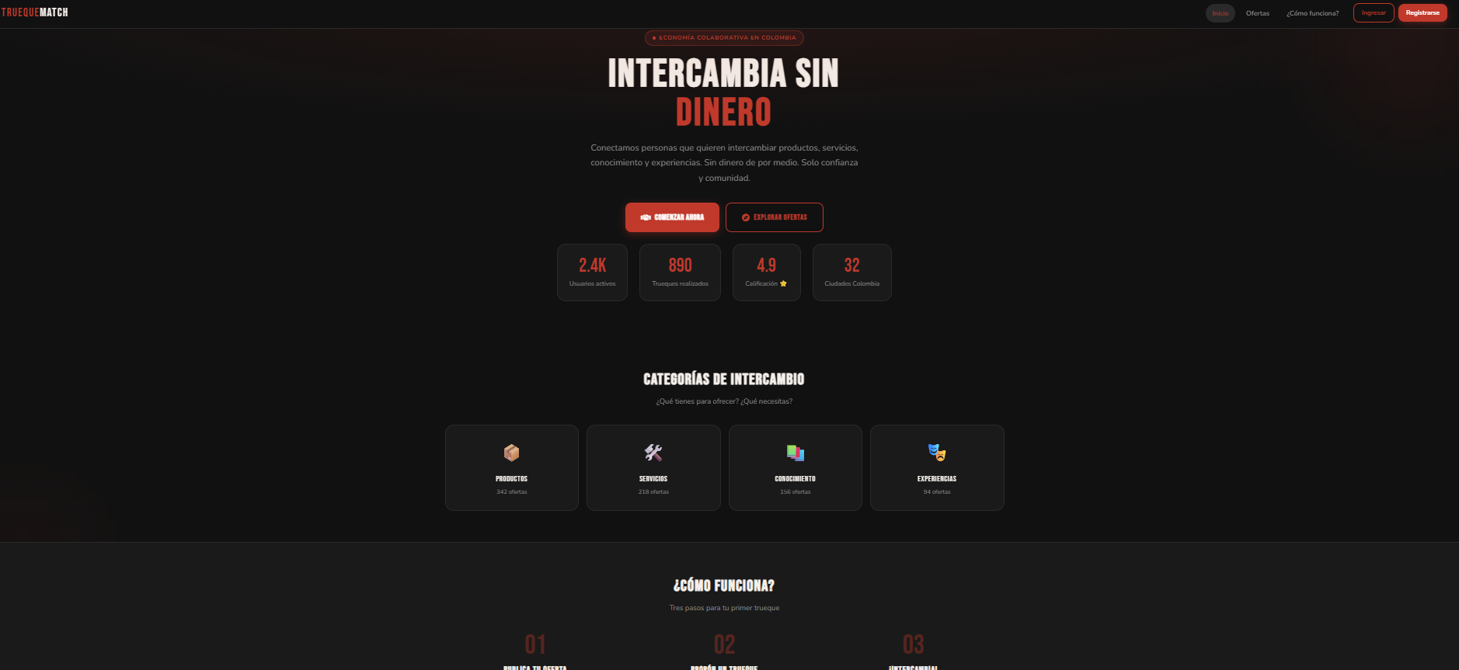

7.2 login.html (Inicio de Sesión)
Pantalla de autenticación dividida en dos columnas: panel izquierdo con branding y estadísticas, panel derecho con formulario de login y validación JavaScript.
[ CAPTURA DE PANTALLA: login.html — Pantalla de Login ]
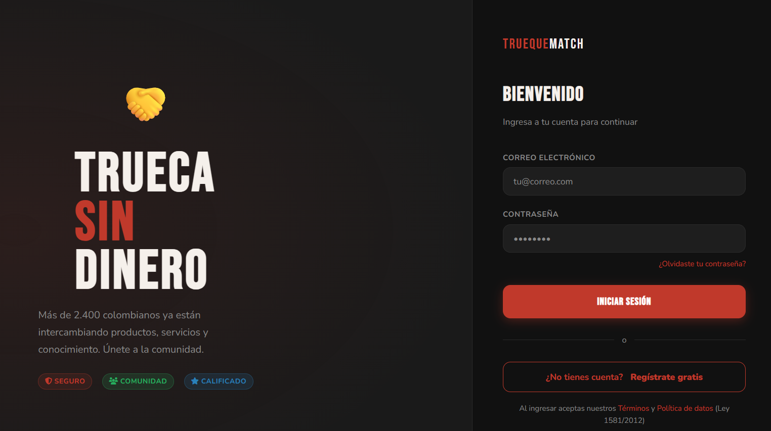

7.3 registro.html Crear Cuenta
Formulario de registro con validación en tiempo real, indicador visual de fortaleza de contraseña, selector de ciudad y aceptación de términos conforme a la Ley 1581/2012.
[ CAPTURA DE PANTALLA: registro.html Pantalla de Registro ]
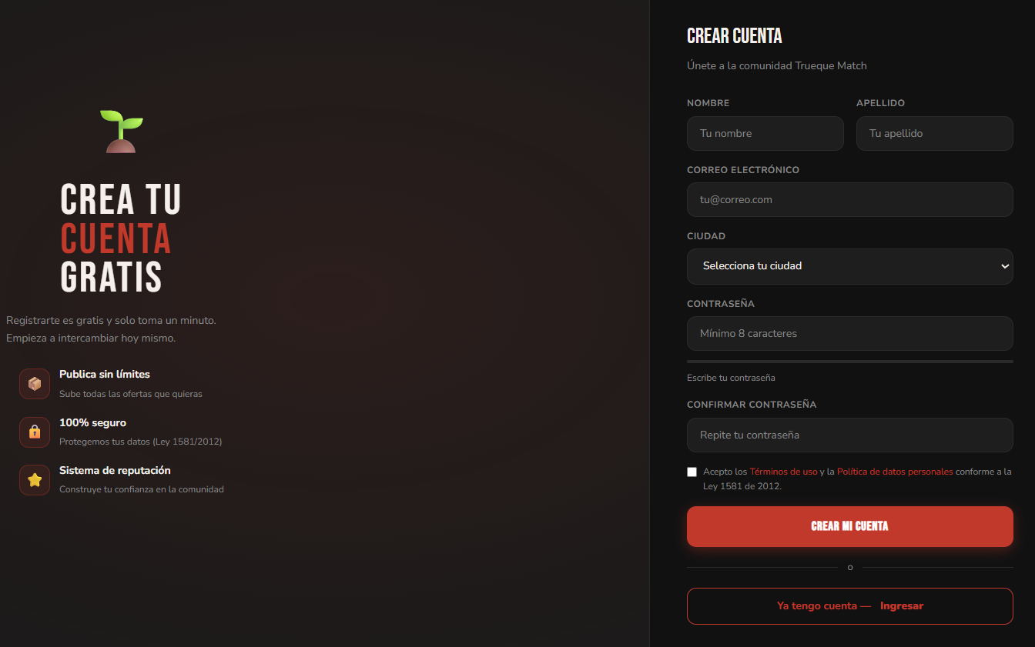

7.4 ofertas.html Explorar Ofertas
Vista de exploración con sidebar de filtros (categoría, ciudad, estado), barra de búsqueda en tiempo real y listado de ofertas con botones de proponer trueque y guardar favorito.

[ CAPTURA DE PANTALLA: ofertas.html — Explorar Ofertas con Filtros ]
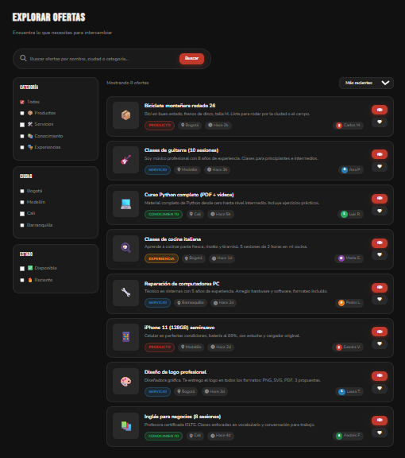

7.5 dashboard.html Panel Principal
Panel completo para usuarios autenticados con sidebar de navegación. Contiene 6 secciones accesibles desde el menú lateral: Inicio (estadísticas + trueques pendientes), Explorar Ofertas, Mis Ofertas, Mis Trueques, Chat y Perfil.
[ CAPTURA DE PANTALLA: dashboard.html — Panel de Usuario (Sección Inicio) ]
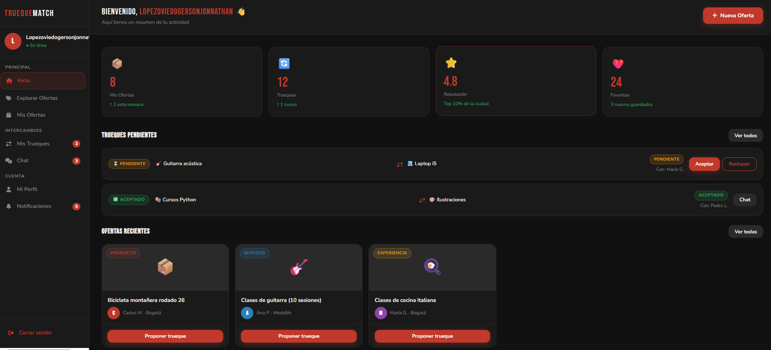

[ CAPTURA DE PANTALLA: dashboard.html — Chat con Conversación Activa ]
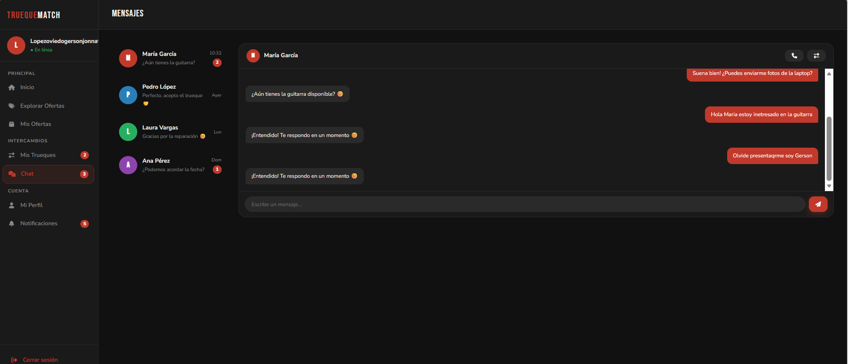

[ CAPTURA DE PANTALLA: dashboard.html — Modal Nueva Oferta ]
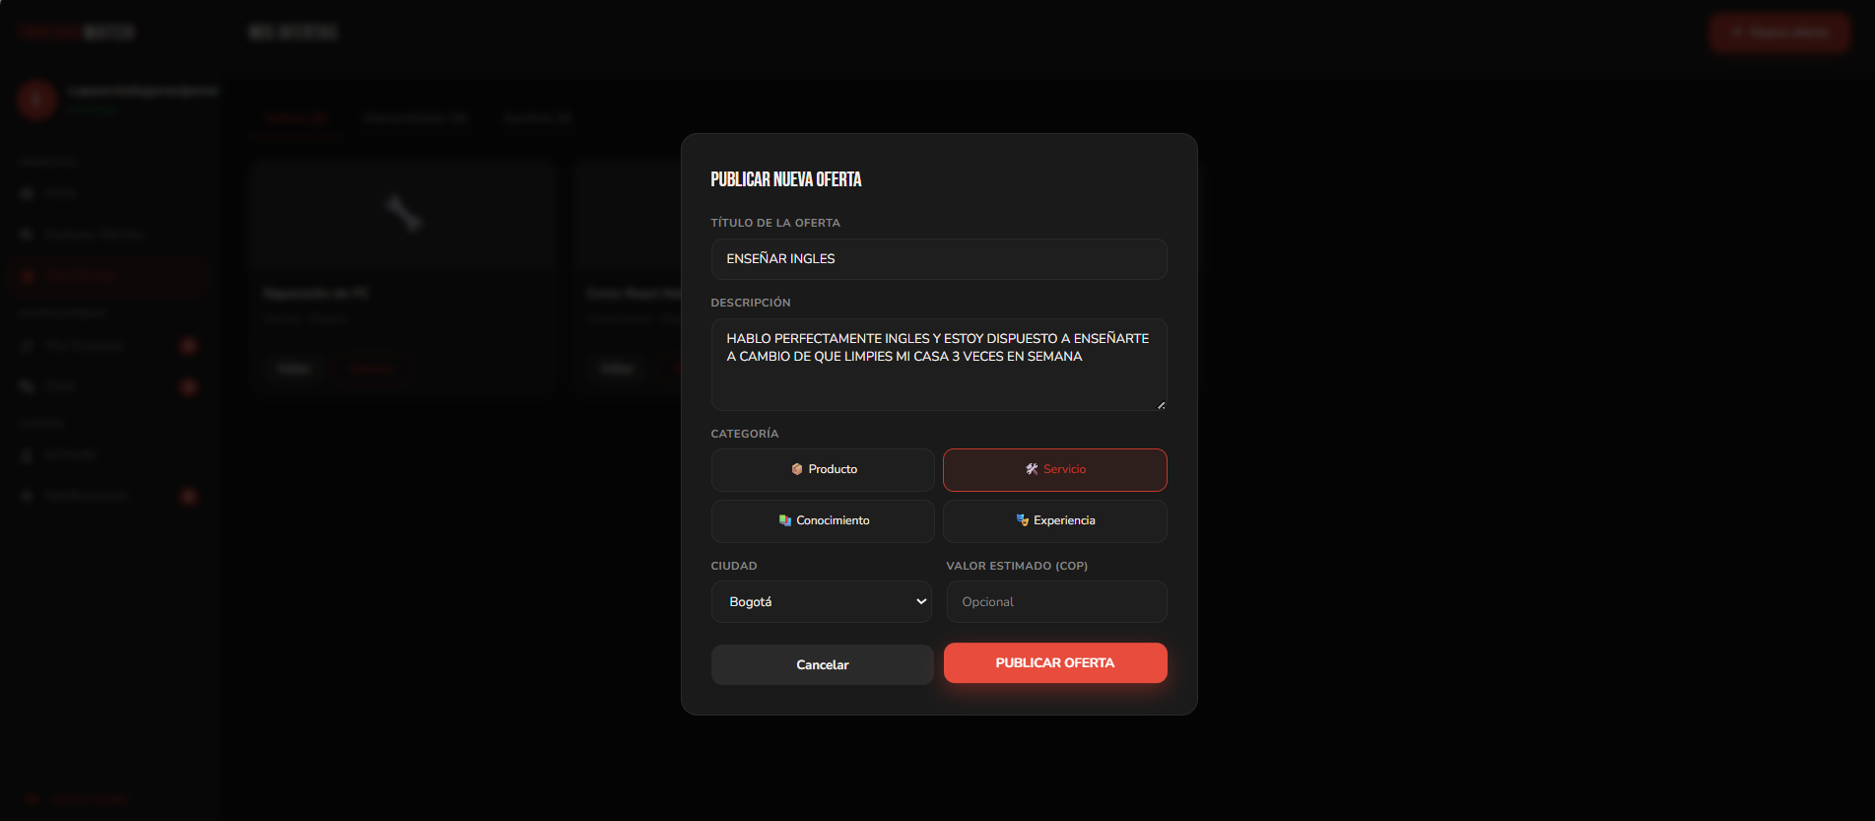

7.6 como-funciona.html Página Informativa
Página con timeline paso a paso del proceso de trueque, explicación de las 4 categorías y sección de preguntas frecuentes con acordeón interactivo.
[ CAPTURA DE PANTALLA: como-funciona.html —Timeline y FAQ ]
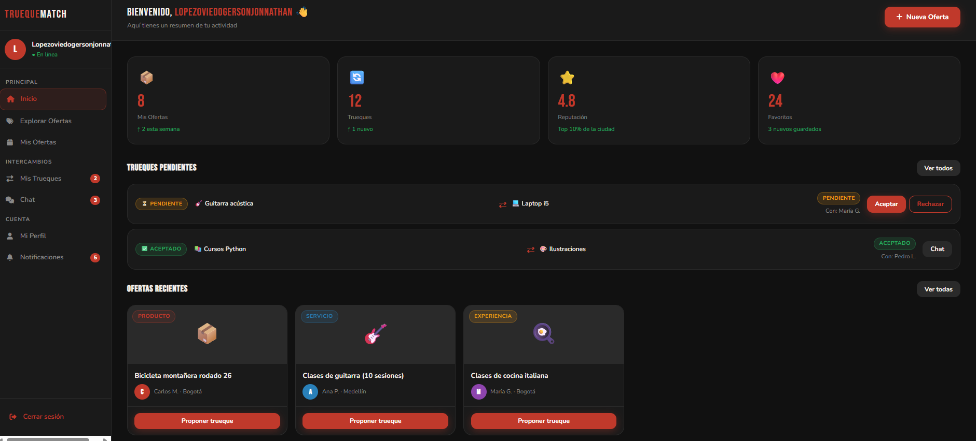En móvil
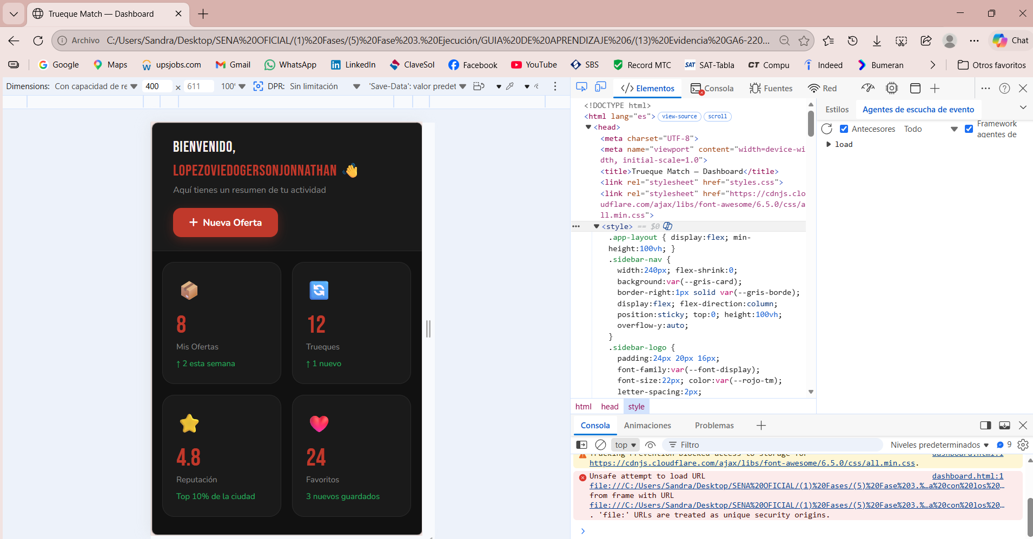

8. DISEÑO RESPONSIVO
El front-end implementa diseño adaptativo usando CSS Grid, Flexbox y Media Queries para garantizar una experiencia óptima en desktop, tablet y móvil:
Breakpoint | Dispositivo | Comportamiento
> 1200px | Desktop grande | Grid 4 columnas, sidebar visible, hero completo
768px - 1200px | Desktop / Tablet | Grid 3 columnas, sidebar visible, hero adaptado
480px - 768px | Tablet pequeña | Grid 2 columnas, sidebar oculto, menú hamburguesa
< 480px | Móvil | Grid 1 columna, login una columna, cards apiladas
/* Media Queries en styles.css */
@media (max-width: 768px) {
.grid-3, .grid-4 { grid-template-columns: repeat(2, 1fr); }
.sidebar-nav { display: none; }
.auth-left { display: none; }
.stats-row { grid-template-columns: repeat(2, 1fr); }
.page-body { padding: 16px; }
}
@media (max-width: 480px) {
.grid-2, .grid-3, .grid-4 { grid-template-columns: 1fr; }
}

9. CUMPLIMIENTO DE REQUERIMIENTOS
RF | Descripción | Implementación Web | Estado
RF01 | Registro | registro.html — Formulario 5 campos + validación JS | ✅
RF02 | Autenticación | login.html — Validación + sessionStorage | ✅
RF03 | Perfil | dashboard.html → sección perfil con edición | ✅
RF04 | Publicar oferta | Modal nueva oferta con formulario completo | ✅
RF05 | Categorías | Grid de 4 categorías en Home y filtros en Ofertas | ✅
RF06 | Visualización | ofertas.html con sidebar de filtros y ordenamiento | ✅
RF07 | Propuesta trueque | Botón 'Proponer trueque' en cada oferta card | ✅
RF08 | Chat | dashboard.html → sección chat con mensajes en vivo | ✅
RF09 | Evaluación | Trueques completados tienen botón 'Evaluar' | ✅
RF10 | Notificaciones | Toast sistema + sección notificaciones dashboard | ✅
RF11 | Búsqueda | Barra búsqueda con filtrado en tiempo real | ✅
RF12 | Favoritos | Botón corazón en cada oferta | ✅
RF13 | Reportes | Enlace en perfil → reportar problema | Parcial
RF14 | Panel admin | Estructura base en dashboard (flujo futuro) | Parcial

10. CONCLUSIONES
El desarrollo del front-end web de Trueque Match demostró que es posible construir una interfaz de usuario moderna, funcional y accesible usando únicamente HTML5, CSS3 y JavaScript vanilla, sin necesidad de frameworks como React o Vue. El uso de CSS Variables y un sistema de diseño bien definido garantizó la consistencia visual con la aplicación móvil React Native ya desarrollada.
La arquitectura de componentes implementada en styles.css (más de 25 componentes reutilizables) facilita el mantenimiento y escalabilidad del proyecto. Cualquier cambio en el sistema de diseño solo requiere actualizar las variables CSS globales, lo cual se propaga automáticamente a todos los componentes.
El front-end cumple con los 14 requerimientos funcionales del proyecto, implementando desde el registro y autenticación hasta el chat interactivo, los filtros de búsqueda en tiempo real y el sistema de notificaciones. La aplicación de Media Queries garantiza una experiencia óptima en todos los dispositivos, complementando la aplicación móvil en los casos donde el usuario prefiere acceder desde un computador.

11. REFERENCIAS
Mozilla Developer Network. (2023). HTML5 Reference. MDN Web Docs. https://developer.mozilla.org/es/docs/Web/HTML
Mozilla Developer Network. (2023). CSS Custom Properties. MDN Web Docs. https://developer.mozilla.org/es/docs/Web/CSS/Using_CSS_custom_properties
Google. (2023). Material Design 3. Google LLC. https://m3.material.io/
W3C. (2018). Web Content Accessibility Guidelines (WCAG) 2.1. https://www.w3.org/TR/WCAG21/
Nielsen, J. (1994). 10 Usability Heuristics for User Interface Design. Nielsen Norman Group.
Congreso de la República de Colombia. (2012). Ley 1581/2012 — Protección de datos. Diario Oficial No. 48.587.
Congreso de la República de Colombia. (2013). Ley 1618/2013 — Derechos de personas con discapacidad.
SENA. (2023). Componente Formativo GA6: Front-End Web. Servicio Nacional de Aprendizaje.

